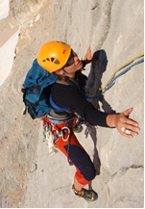
Kurz Základů horolezectví KTV/0090 KTV/4083,

Tisá, Ostrov, 10. - 14.5. 2021 ek. k.: 43212 01 0146-43 01

CENA kurzu: 450,- Kč
(v ceně je zapůjčení lezeckého materiálu.)
Ubytování, či dojíždění budeme řešit dle aktuální situace…

Pokyny k platbě: 450,- kč uhraďte na účet č.: 0881873329/0800, VS: 3212010146, do 1.5.2021. Potvrzení o platbě (printscreen či jinou elektronickou formu) pošlete do 1.5. na oto.louka@ujep.cz
Přihlášení na kurz: Přihláste se do STAGu a následně mailem na oto.louka@ujep.cz do 20.4.2021.
Místo konání: Tisá, Ostrov
Ubytování: Tisá, chata HOSPUL, nutné: karimatka a spacák, teplejší, nebo dva spacáky, chata není vytápěná….
Stravování: ve vlastní režii, vlastní zásoby, k dispozici malá kuchyňka, dále restaurace cca 100 m., obchod potraviny cca 200m…
Doprava: individuální, doporučuji bus z Ústí, staví 100m od chaty ( zastávka Tisá, rozcestí)
Program: zahájení kurzu je 10.5. ve 12.h., příjezd je možný od 11. h.
- výuka specifických dovedností a znalostí skalního lezení, lanové techniky, slaňování, prusíkování atd.
Vybavení povinné: sportovní oblečení vhodné pro lezení na skalách, oblečení proti děšti (bunda, pláštěnka apod.) dvoje sportovní boty (pro případ deště), spacák, karimatka, čelovka, lahev na vodu, batoh, OP, průkaz pojištěnce, psací potřeby, osobní lékárnička, apod., doporučuji lezečky…
Lezecký materiál bude zapůjčen na místě (sedák, prsák, helma, prusík, 3x karabina se zámkem, jistítko, prusíky, atd.)
Podrobnější informace o kurzu získáte web KTVS, Oto Louka, č.dv. 214, Pedagogická fakulta, České mládeže 8, Ústí n. L., 400 96, telefon: 475283220, mail: oto.louka@ujep.cz, osobní tel: 602332977

Tisá, chata HOSPUL, bus zastávka Tisá, rozcestí Sněžník
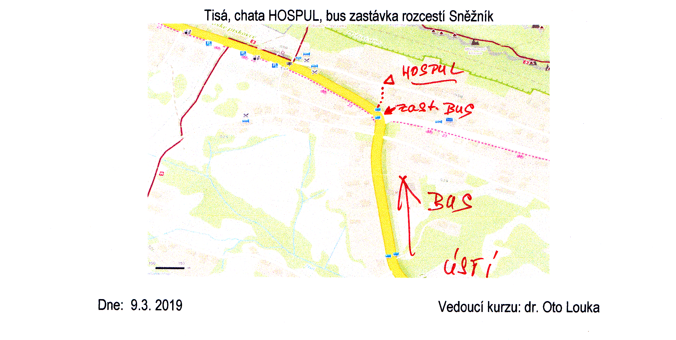

Dne: 1.4. 2021 Vedoucí kurzu: dr. Oto Louka

